Travaux pratiques de traitement
Numérique du signal

Nom et Prénom :

SINACER Tedj el moulk

Signal sinusoïdal et échantillonnage, dsp, signal carré
- Visualisation de données successives
En exécutant les commande donnes , on obitent une fentre qui nous permet de tracer les donner du vecteur TP1_2 en focntion du temps ,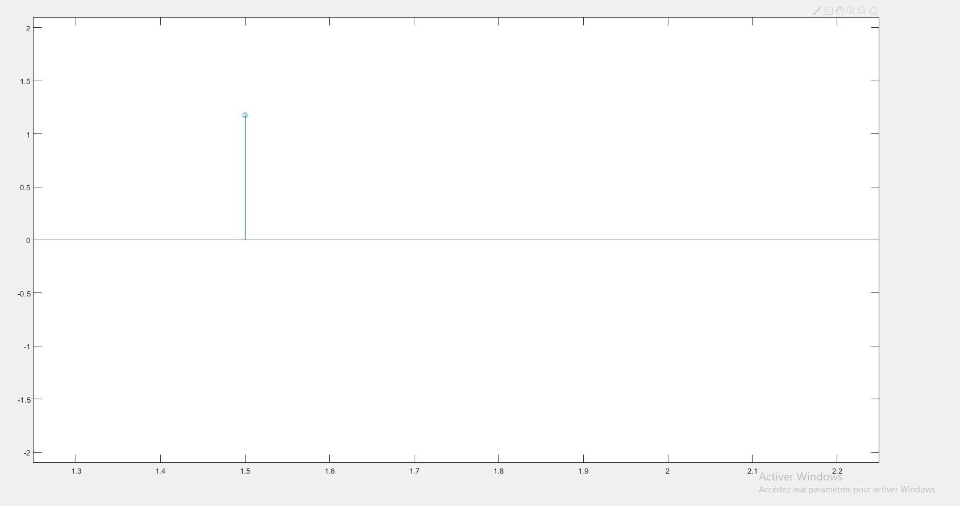
Le signal observe est un signal périodique discret en fonction du temps d’amplitude 2
- En utilisant les curseurs, on obtient les différentes amplitudes du signal à travers le temps
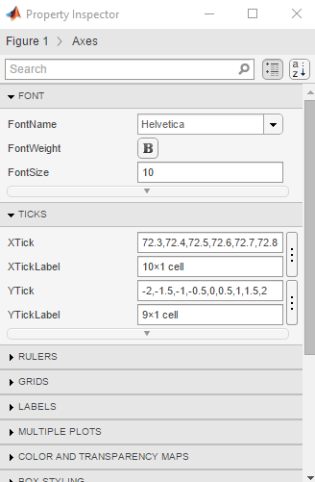
En observant l'évolution du signal dans le temps, on constate que le signal change de valeur chaque dans une fréquence f0=0.1 Hz, et donc une période de T=1/f0=10s
Et ce même signal se répète avec une période de Te=0.5s et donc d'une fréquence de fe=2Hz
- La période d'échantillonnage, Te=0.5 s
- La fréquence d'échantillonnage fe=2Hz
- La période de la sinusoïde T=10 s
- La fréquence de la sinusoïde f0=0.1 Hz
- Visualisation de données au cours du temps
On visualise le deuxième signal en utilisant la commande donnée t=TP1_2(0.1,2,0.5001,0.5)
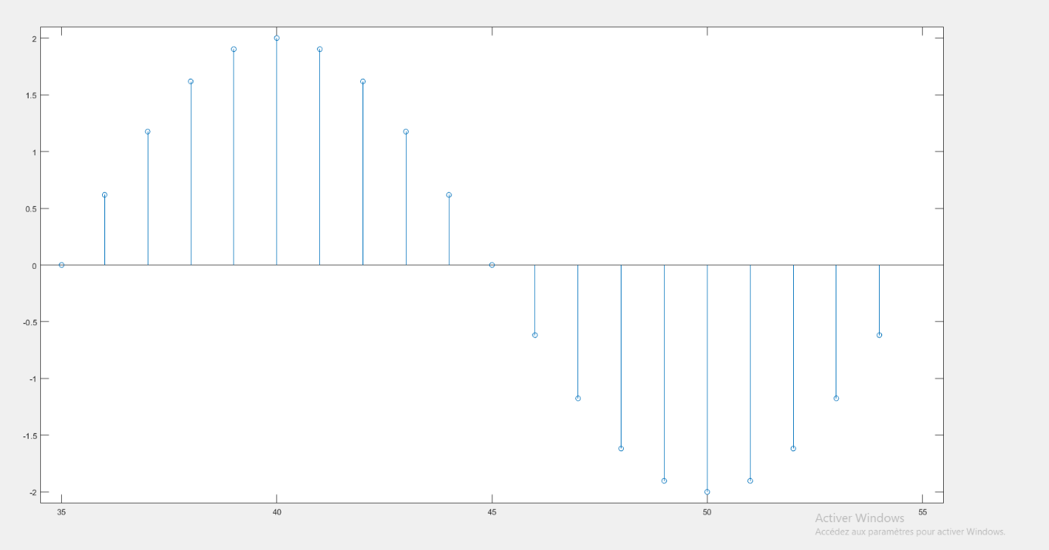
En analysante le signal dans le temps, et en s'aidant des curseurs, les caractéristiques de ce signal sont les suivantes :
On observe que la période de signal est de T=20s , , et la fréquence est de f0=0.05Hz
Et on observe que chacun des points du signal se répète chaque tour d’une période qui est Te=1 se t donc Fe=1 Hz

- La période d'échantillonnage, Te=1
- La fréquence d'échantillonnage fe=1
- La période de la sinusoïde T=20
- La fréquence de la sinusoïde f0=0.05Hz

La fonction contient les éléments suivants : TP1_2(f0,fe,duree,period) et afin de créer un signal discret, il nous suffit de choisir chacun de ces paramètres
L'amplitude 2 peut être prédéfinie dans la fonction TP1_2

- Échantillonnage d'un signal sinusoïdal, dsp
Nous avons construit ce signal sur matlab x(t) = a sin(ω0t + ϕ)
Pour obtenir un signal temps discret, on échantillonne x(t) avec une fréquence d'échantillonnage fe
Nous avons utiliser la fonction stem sur matlab qui va permettre de dessiner le signal en temps discret , comme elle prend en arguments des vecteurs ou des matrice et affiche les donnes discretes
Pour le temps t , on a définit un vecteur t qui va de 0 ; comme on suppose que les signaux sont causaux jusqu’à 100 ms d’un pas d’échantillonnage Te , qui va prendre plusieurs valeurs a chaque fois
Vérification de la condition de Shannon nyquist : fe>2*f0
Selon Nyquist, la fréquence d’échantillonnage doit être au moins deux fois supérieure à la fréquence maximale présente dans le signal, afin d’éviter le repliement qui se produit lorsque des fréquences plus élevées sont mal échantillonnées et apparaissent comme des fréquences plus basses. Si la condition est vérifiée, le signal est bien reconstruit à partir de ses échantillons.

- Pour fe=75 Hz

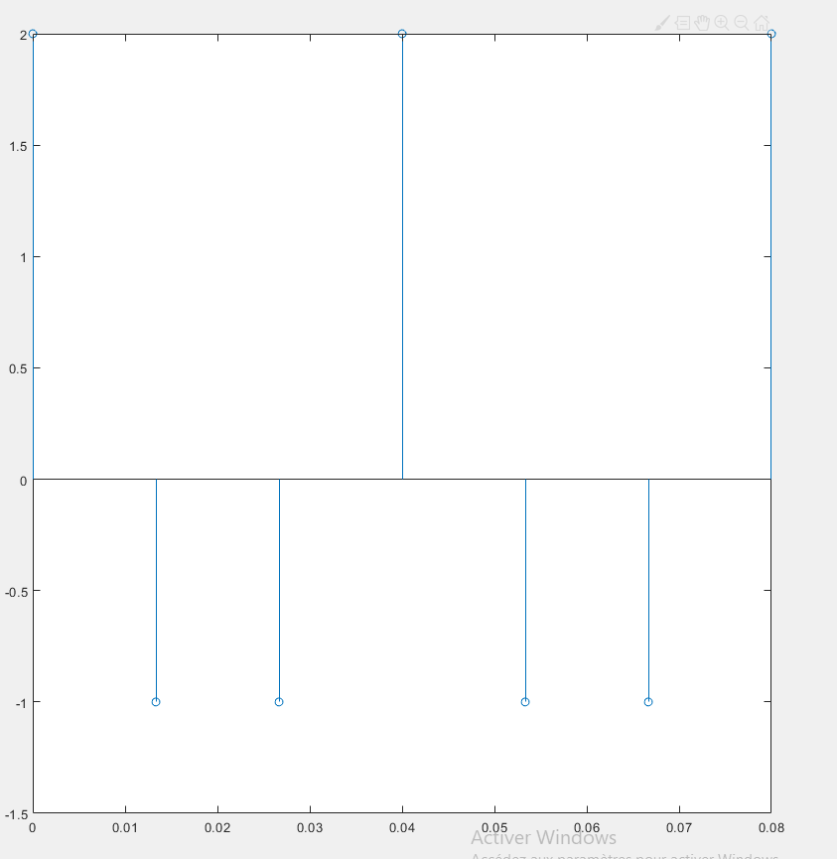
Numériquement :
La fréquence d’échantillonnage est de fe=75 < 2*50 donc la condition n’est pas vérifiée

Observation
En observant le signal, on remarque qu'il y a un petit nombre d'échantillons sur la période du signal, ce qui rend visible des pics répétitifs sur une période T0=0.02T_0 = 0.02T0​=0.02 s. Cela indique un repliement des composantes en fréquences sur elles-mêmes, un phénomène connu sous le nom d'aliasing. Ce phénomène est un indicateur que la condition de Shannon-Nyquist n'est pas vérifiée.

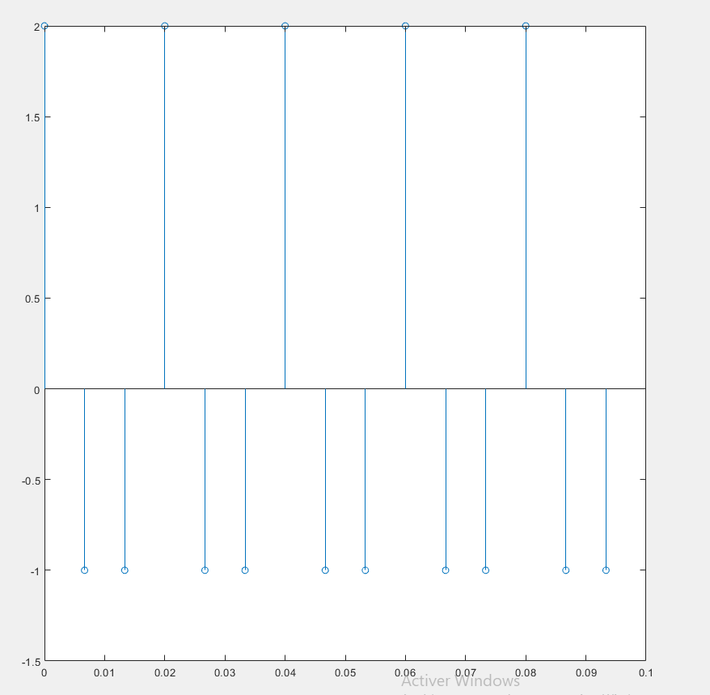
- Pour fe=150Hz
Numériquement :
La fréquence d’échantillonnage est de fe=150 > 2*50 donc la condition est vérifiée

Observation :
Nous observons que le signal se répète à chaque période, et il y a un nombre suffisant d’échantillons par période. Cela montre que la fréquence d'échantillonnage est suffisamment élevée pour capturer correctement le signal, et donc, la condition de Shannon-Nyquist est respectée pour cette fréquence d’échantillonnage.

- Pour fe=1000Hz

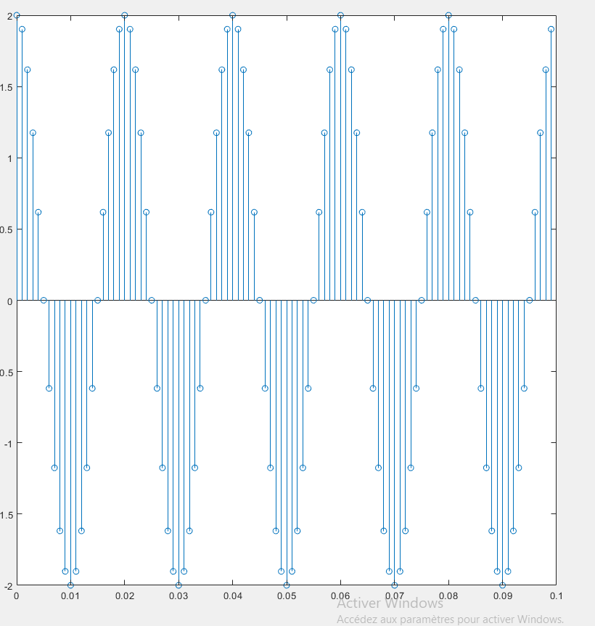
Numériquement
Le fréquence fe est beaucoup plus élevé que la fréquence du signal, et donc la condition est vérifiée
Observations
Cette fois-ci, nous avons utilisé une fréquence d'échantillonnage de 1000 Hz. On observe que la forme sinusoïdale du signal est plus visible, et le nombre d'échantillons par période a augmenté. Cela permet d'obtenir une meilleure représentation du signal, avec davantage de points par période. Cette fréquence d’échantillonnage est optimale car elle offre une meilleure résolution et un signal qui reflète fidèlement le signal original.

Si la fréquence d’échantillonnage est trop basse, comme illustré par la violation de la condition de Nyquist, le phénomène d'aliasing se produit, rendant le signal mal représenté et déformé. En revanche, une fréquence d'échantillonnage suffisamment élevée, permet de capturer fidèlement l'allure du signal, en offrant une meilleure résolution et une représentation précise de ses caractéristiques d'origine. En respectant la condition de Nyquist, on garantit une représentation claire et sans perte d'information.
On échantillonne x(t) à la fréquence fe = 500 Hz sur l'intervalle [0, 40 ms]. Le
buffer utilisé n'a que 8 bits. Le signal est quantifié sur l'intervalle [−2, 2].
- Nq,le nombre de valeurs quantifiées possibles= 28 = 256
- Q du pas de quantification Q = 2 ∗ a/Nq = 4/256 = 0.0156
Nous avons tracé en fonction du temps la fonction le signal quantifie et le signal non quantifie, en utilisant un buffer de 3 bits
tn est le vecteur temps qui va de 0 a 40ms et en utilisant un pas de 1/fe on a tn=0:1/fe:(40e-3-1/fe)
Ensuite, afin de crée le signal quantifie, on a défini les pas de quantification b=3; Q=2*a/(2^b) et on crée un signal quantifie xq=(floor(xn/Q)+0.5)*Q en s’aidant de la fonction floor qui va faire une approximation du résultat a l’entier le plus proche
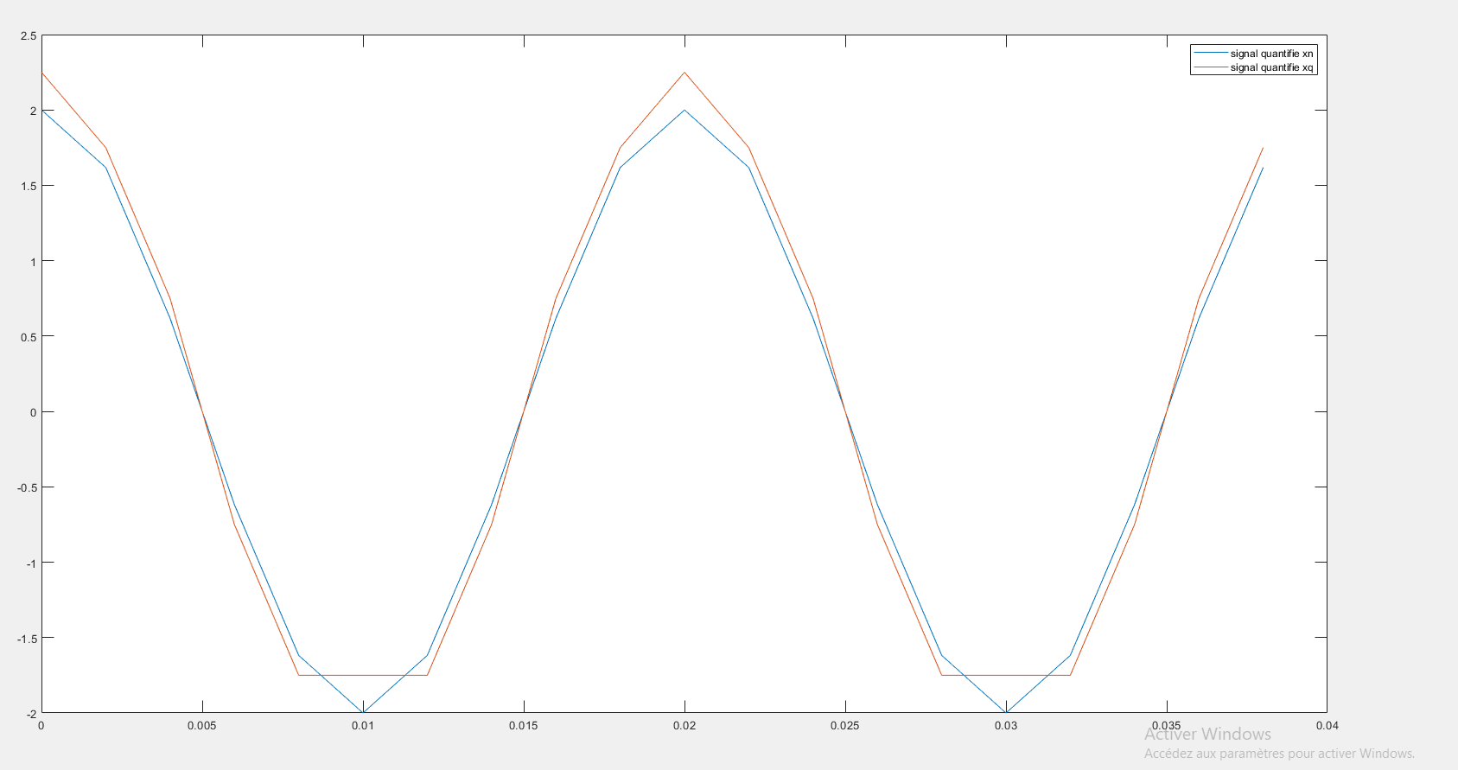
On observe une similitude entre le graphe du signal quantifie xq et le signal non quantifiée xn mais avec une erreur
Calcul de la moyenne de cette erreur :
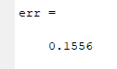
L’erreur err(t)=|s(t) –sq(t)| , dépend d’un seul facteur q , le pas de quantification
Nous s’intéressons a cette erreur , et donc on trace la courbe dévolution de cette erreur en fonction du nombre de bits utilise dans la quantification

On commence par définir un vecteur b_1 qui représente le nombre de bits utilisés pour la quantification. Ensuite, on crée un vecteur Q_1 qui contient le pas de quantification pour chaque valeur de bits. Nous initialisons un tableau err_l à zéro, qui servira à stocker l'erreur moyenne pour chaque nombre de bits.
Ensuite, dans une boucle, pour chaque nombre de bits, on calcule le pas de quantification correspondant, puis on quantifie le signal xn pour obtenir xq. On calcule l'erreur moyenne entre le signal original xn et le signal quantifié xq, que l'on stocke dans le tableau err_l.
Enfin, en utilisant la fonction semilogy, on trace la courbe de l'erreur en fonction du nombre de bits sur une échelle logarithmique, permettant de visualiser comment l'erreur de quantification diminue à mesure que le nombre de bits augmente.
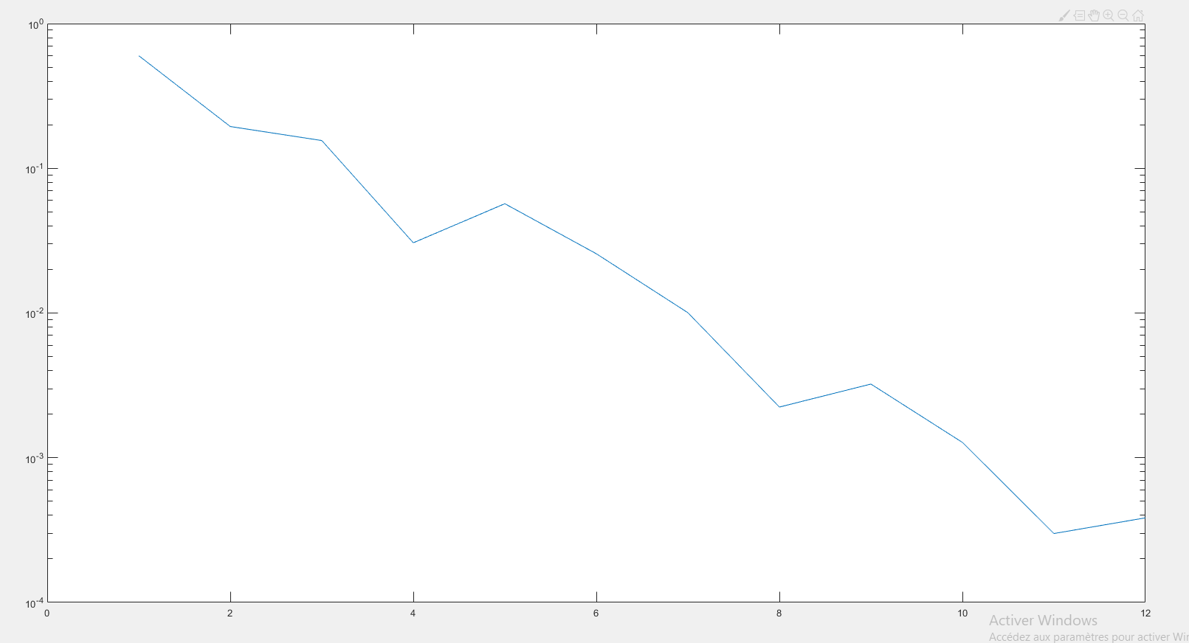
On observe clairement sur la courbe que l'erreur de quantification diminue à mesure que le nombre de bits augmente. En effet, un plus grand nombre de bits réduit le pas de quantification, ce qui permet une quantification plus précise. L'échelle logarithmique met en évidence l'impact significatif de l'augmentation du nombre de bits sur la réduction de l'erreur moyenne de quantification.
Nous allons nous intéresser par la suite à la DSP du signal non quantifie xn
Afin de d’avoir la DSP en exprime S en fonction de X
Sx​(fk​)=∣X^(fk​)∣^2 / N
• Sx​(fk​) est la densité spectrale de puissance pour la fréquence fk,
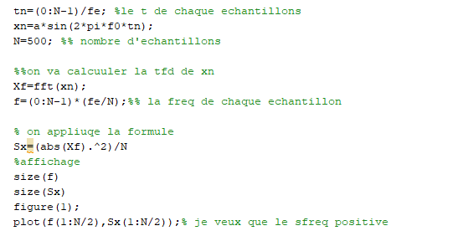
• X^(fk) est la TFD de x[n] à la fréquence fk​,
• N est la longueur de la séquence (le nombre d'échantillons du signal).

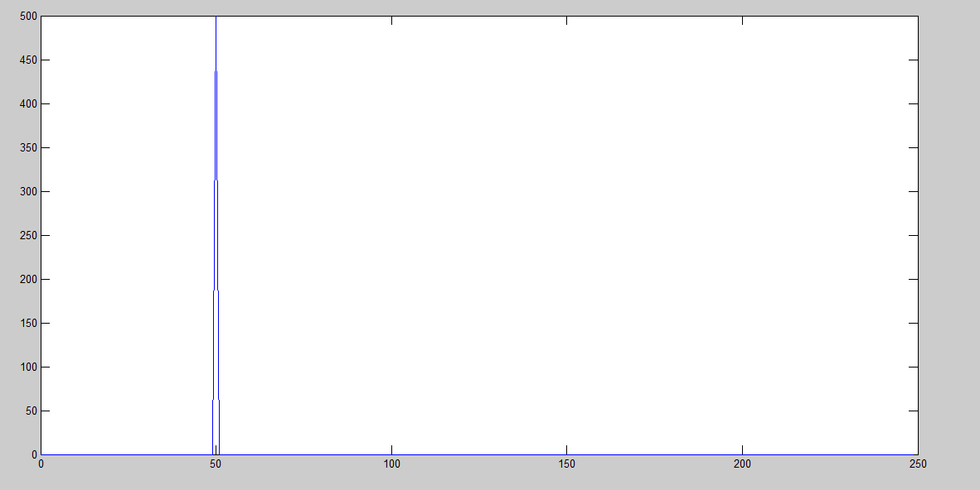
On observe un seul pic a la fréquences f=50hz qui convient a la fréquences de l’échantillons ; c’est la fréquence fk pour laquelle la dsp de ce signal est définies
On échantillonne x(t) à la fréquence fe = 100.2Hz sur [0, 3 s]. Le signal échantillonné est noté xn.
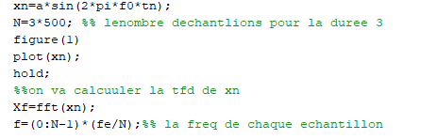
Afin de créer et visualiser de signal, nous avons utilise ce code sur matlab et utlise la fonction plot pour afficher xn en fonction du temps

Et on obtient l’allure ci-dessous
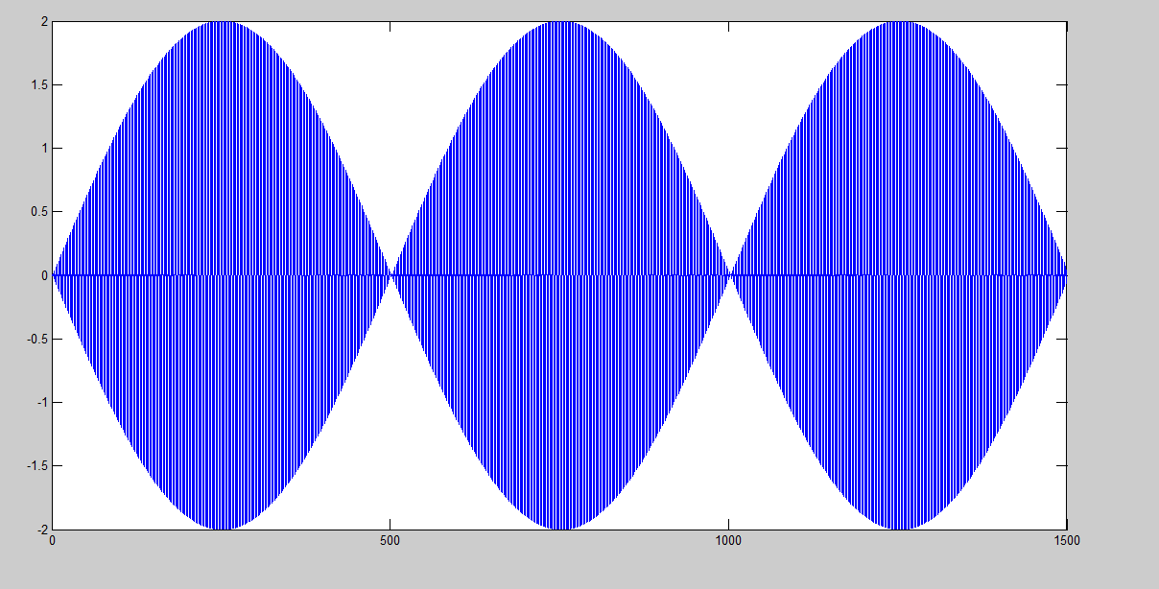
Observations
Le graphe montre bien l’allure attendu, qui est un sinus sur l’intervalle spécifie , mais nous observant bien que l’échantillonnage est bien dense pour capter la forme du signal , et la fréquences d’échantillonnage , qui est un peu proche de la fréquence du signal , peux engendrer des repliement éventuellement
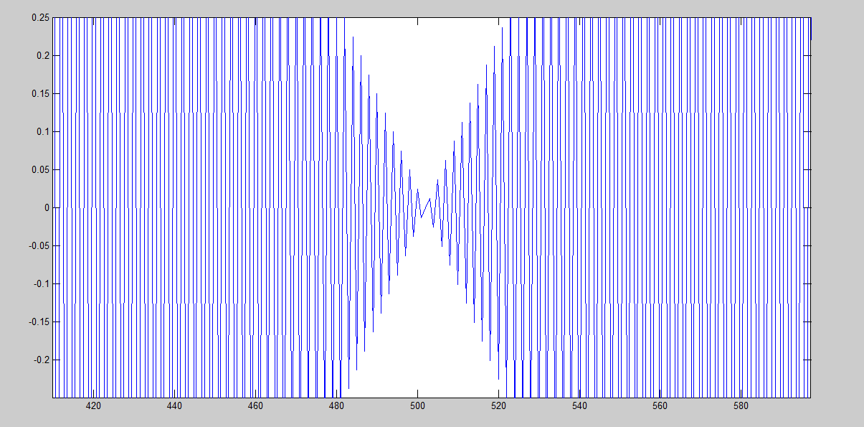
La condition de Shannon-Nyquist est-elle vériée ?
Afin que la condition de Shannon-Nyquist soit vérifier, la fréquence d’échantillonnage doit être au moins deux fois supérieurs a la fréquences maximale du signal, ce qui est respecté dans ce cas ; la fréquence du signal est inferieur a 100.2/2 , et donc la condition est vérifié et il n y a pas de repliement éventuellement
Visualisation de la dsp de xn en utilisant la fonction fft sur matlab

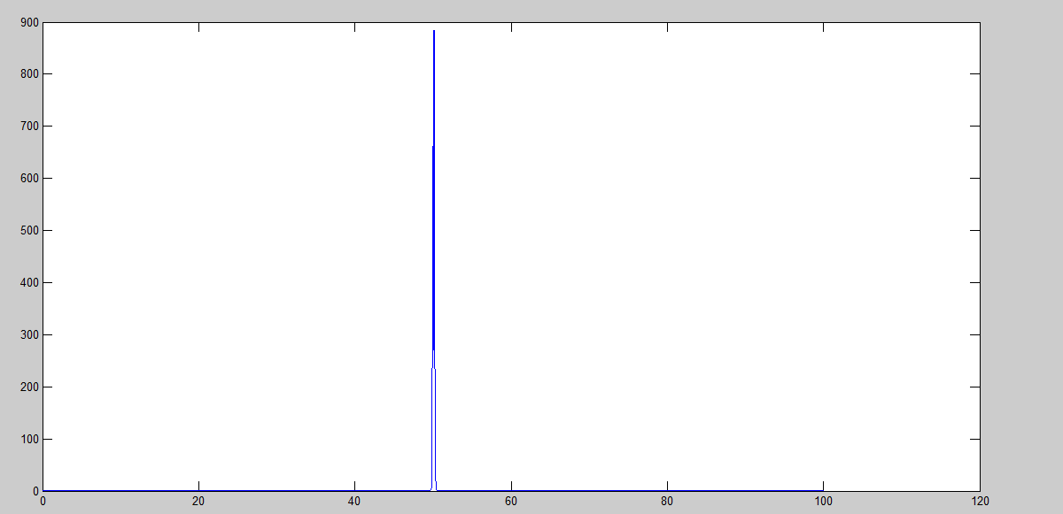
En utiliser la fonction fft pour le signal xn , on observe la dsp de xn , notée SX et trouve toujours le pic en f0, qui est 50 , et donc la durée du signal n’affecte pas la dsp du signal , mais donne juste une bonne résolution , et comme nous avons vérifié que la condition du nyquist est vérifiée, on retrouve le spectre seulement dans la bonne fréquences dans laquelle la dsp du signal est définies , ce qui signifie qu’il n’y a pas d’effet d’aliasing et on retrouve bien le signal qu’on avait au départ de notre échantillonnage et notre analyse est fiable

- Visualisation de données au cours du temps lorsque la fré-
quence d'échantillonnage est faible par rapport à la fréquence de la sinusoïde
Sur matlab on va construire la focntion x qui est un signal carre de periode T0
n prend fe = 500 Hz, et on échantillonne sur [0, 40ms]. Tracez le signal xn (utiliser
square).
- Signal carré et dsp
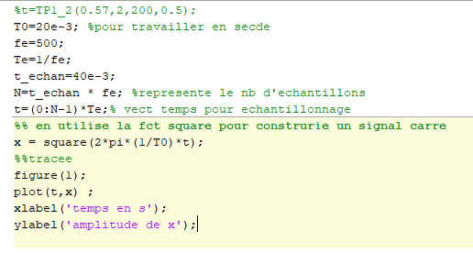
Afin de crée un signal crée en utilise la fonction square avec les bons paramètres
Nous avons utilisé la fonction plot pour afficher ce signal sur un segment de temps

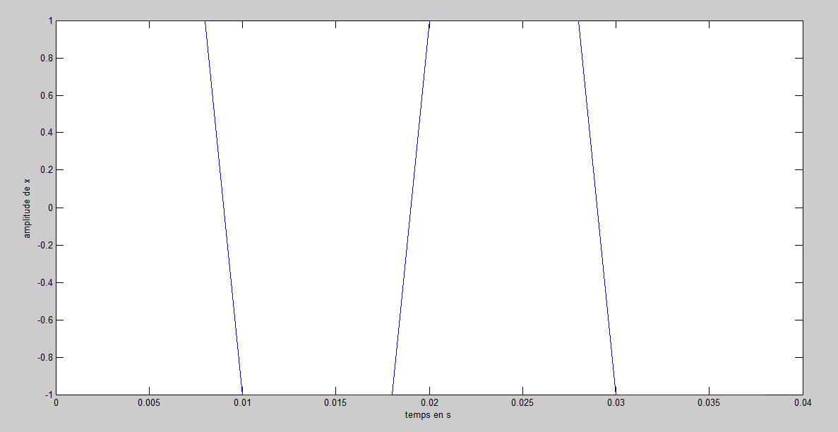
On échantillonne sur [0, 40ms] avec une fréquence fe=500 Hz

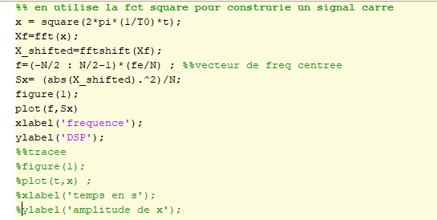

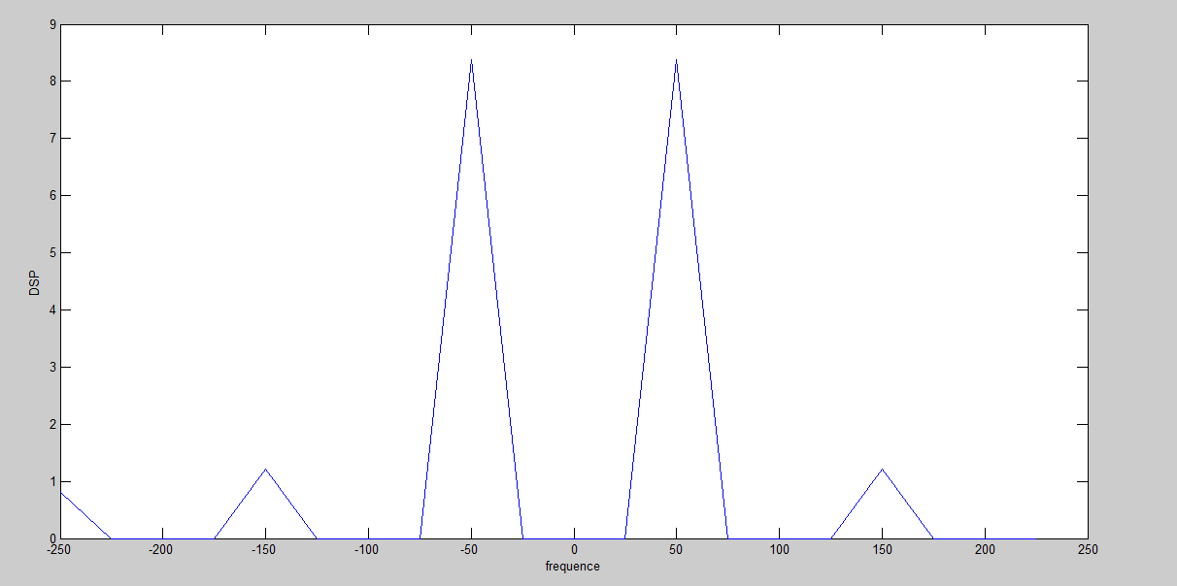
- Quelle est la valeur de la dsp correspondant à la fréquence nulle ? Expliquer
Nous observons que la valeur en fréquences nulle est nulle ; cela est due a la moyenne du signal carre comme elle est égal 0 comme il oscille entre +1 et -1 , et on va observer des pics aux fréquences harmoniques impaires ( les multiples impaires de la fréquences fondamentale)
- Quelle est la fréquence du second terme de la dsp en fonction de fe
En utilisant le graphe et sachant que le signal est périodique, la fréquence du second terme de la dsp en fonction de fe est égal a -50 Hz
- Quelle est la fréquence du dernier terme de la dsp en fonction de fe
En regardant le graphe on trouve que la fréquence du dernier terme de la dsp en fonction de fe est de 150Hz

Nous avons observé que la DSP d’un signal sinusoïdal a une seule fréquence, tandis que la dsp d’un signal carré est plus étendu à cause des harmoniques impaires ;

Signal et bruit blanc
On définit un signal bruité par un bruit bn , et le signal yn est définie par l'équation
yn = xn + bn.
Nous avons tracé la dsp du signal Yn

Nous observons toujours des pics dans la fréquence f0=50 mais aussi du bruit même pour les autres fréquences. Donc on retrouve le signal de base qui est dominant mais avec un bruit de fond
I.16. Que faudrait-il faire comme opération sur les fréquences (donc sur les coefficients de la transformée de Fourier) pour obtenir un signal moins bruité que yn:
Afin d’obtenir un signal moins bruité, on applique un filtre passe-bas au signal bruité. L'idée est d'atténuer les hautes fréquences perturbées par le bruit tout en laissant passer la fréquence fondamentale du signal, qui est f0=50 Hz
Pour cela, on peut construire un masque fréquentiel qui annule les hautes fréquences et ne laisse passer que la fréquence du signal f0 Ou les fréquences proches de celle-ci. Concrètement, cela revient à multiplier les coefficients de la transformée de Fourier (FFT) par ce masque. Le filtre choisit les fréquences situées autour de f0, et supprime les autres, ce qui réduit l'impact du bruit dans le signal.

En appliquant cette méthode, on obtient une représentation moins bruitée de la DSP. Le choix de la taille du filtre est essentiel pour un bon filtrage : si le filtre est trop large, il laissera passer plus de bruit, tandis qu'un filtre trop étroit pourrait atténuer une partie du signal. Dans ce cas, j'ai choisi une largeur de bande de 2 Hz autour de F0 , ce qui permet d'obtenir un bon compromis entre l'atténuation du bruit et la conservation du signal

- Conclusion
Dans ce TP, nous avons exploré différents aspects du traitement numérique du signal, notamment l'échantillonnage, la DSP (densité spectrale de puissance) et l'effet du bruit. Nous avons ainsi observé l'impact de la condition de Shannon-Nyquist sur le signal et les conséquences du repliement des fréquences sur sa représentation
Nous avons également vu l'application d'un filtre passe-bas pour atténuer le bruit dans un signal.
Ces techniques nous montrent comment traiter un signal de manière fiable afin d'obtenir une représentation la plus fidèle et pertinente possible

